ВЕСТНИК сельского поселения Таволжанка
понедельник 19 августа 2019 г. № 52(345) 12+
Соучредители: Собрание представителей сельского поселения Таволжанка, Администрация сельского поселения Таволжанка. Издается с декабря 2010 г.

Официальное опубликование

Уважаемые жители села Таволжанка!
Администрация сельского поселения Таволжанка муниципального района Борский Самарской области ИНФОРМИРУЕТ о проделанной работе по реализации общественного проекта «Ремонт ограждения в границах памятника Герою Советского Союза Диженину Петру Сергеевичу в селе Таволжанка» на 19 августа 2019 года.
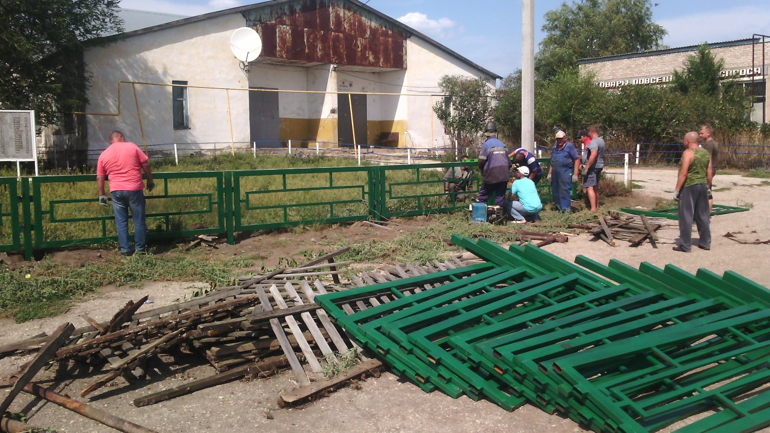

Уважаемые жители села Старая Таволжанка!
Администрация сельского поселения Таволжанка муниципального района Борский Самарской области ИНФОРМИРУЕТ о проделанной работе по реализации общественного проекта «Ремонт водопроводной сети в селе Старая Таволжанка».

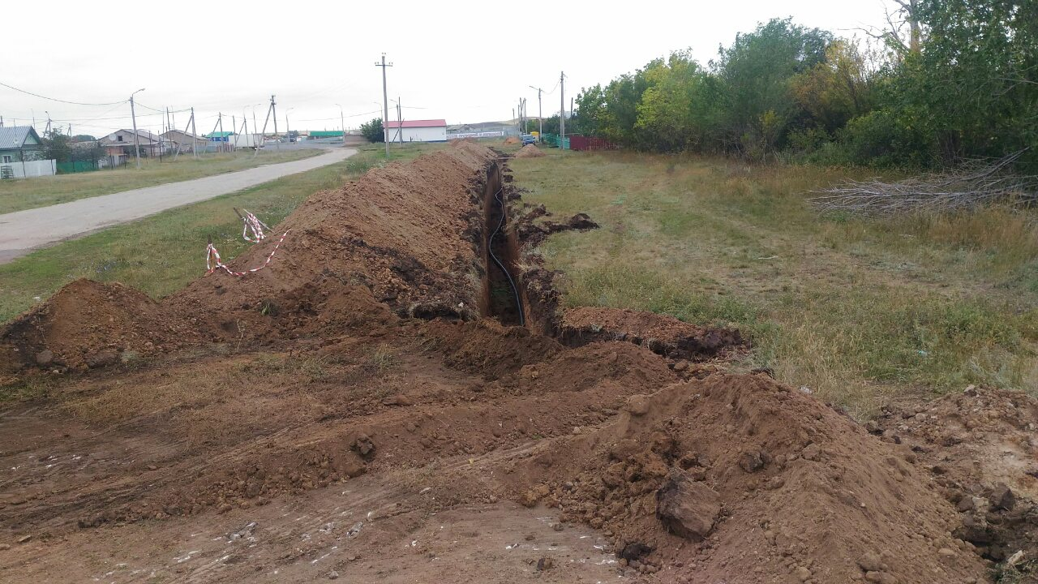
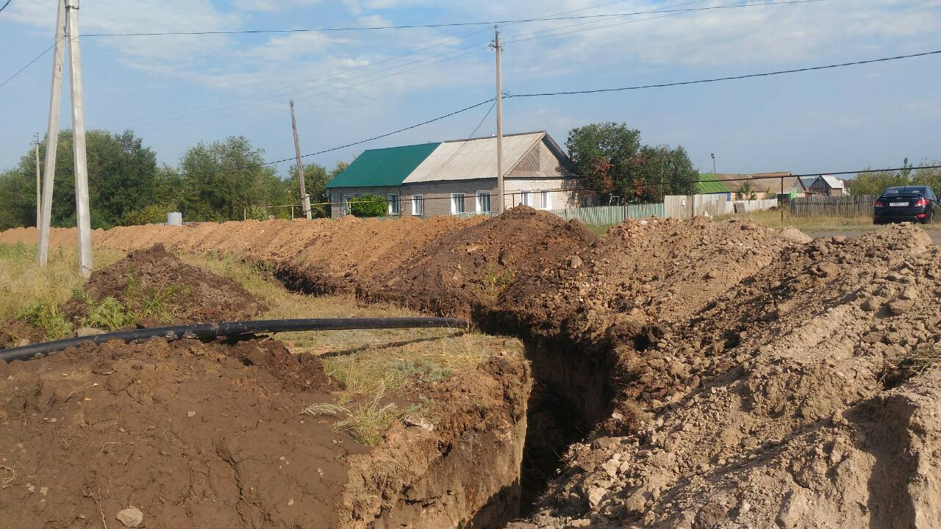

ГАЗЕТА «Вестник сельского поселения Таволжанка»
ВЫХОДИТ: не реже 1 раза в месяц.
Главный редактор - Алдарова О.С.
Издатель: Администрация сельского поселения Таволжанка тираж-150 экз.
Наш адрес: 446676, Самарская обл., Борский р-н, с.Таволжанка, ул. Центральная, д.13
тел. 2-96-19.
Подписан по графику: в 14-00
Сдано в печать: 14-00.
Распространяется бесплатно
tavoljanka2011@rambler.ru

